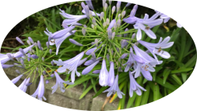
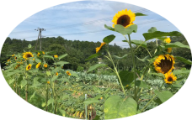
これからの西谷を考える
「バイオマス」とは、生物から生まれた資源の総称です。森林の間伐材、家畜の排泄物、食品廃棄物など、さまざまなものが資源として活用されています。西谷には樹木やふん尿などのバイオマスがあります。この里山の資源を地域の農業、産業、環境に活かすことができないでしょうか。
７月16日に西谷会館でバイオガス発電設備導入可能性調査結果説明会が開催されました。バイオガスとはバイオマスを微生物に分解させて発生したガスのことです。「バイオガス発電」では、バイオガス（主にメタンガス）を燃焼させて発電します。この説明会では、家畜のふん尿による発電や発熱、消化液の可能性について報告がありました。調査結果の段階ですので、これからの展開はまだ方向性が見えません。しかし、家畜のふん尿が資源であることは理解できました。
環境部会では、バイオマスによる発電や発熱について、今年度中に勉強会を予定しています。地域の資源活用で、環境への負荷が少ない持続可能な西谷のくらしを考えていきましょう。みなさまの参加をお待ちしています。
※インターネット環境をお持ちの方は、「環境省 地域循環共生圏 プラットフォーム」を検索してみてください。 環境部会部会長 宮上 佳江

「防災の集い」 中止のお知らせ
近年、日本で地震、台風、豪雨等が各地を襲い甚大な被害をもたらしています。今年もまた大変な豪雨により大水害が各地で起きてしまい、その復旧にコロナウイルス感染症が邪魔をして悩ましい状況になっています。西谷でも日頃住民が各種災害に備えられるよう例年「防災の集い」を実施していますが、このコロナ禍で様々な実施内容を検討した結果、９月の「防災の集い」は中止とします。
自主防災部会 部会長 小中 満

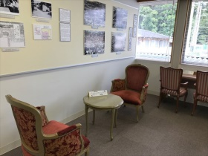
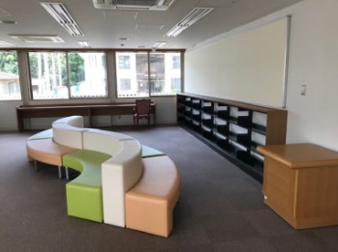
宝塚市中央図書館管轄の「ふれ愛ライブラリー」新設
８月９日(日)より西谷会館のサービスセンター跡に
地域の方が気軽に集まるスペースができます。
図書コーナーには約1000冊の図書の他、週刊誌や
月刊誌も置かれ交流スペースとして自由に利用して頂けます。
西谷コミュニティだより 第７９号 令和２年８月５日発行
発行：西谷地区まちづくり協議会 編集：総務部会 発行部数：１,０００部 ※掲載写真、記事の無断複製及び転用は禁止します。
紙面に関するお問い合せは西谷地区まちづくり協議会事務局 電話 0797-91-1788 までお願いいたします。

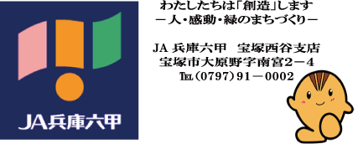

第７９号 令和２年8月5日発行 西谷コミュニティ（西谷地区まちづくり協議会）編集 総務部会
新しいまちづくりに取り組みます
西谷地区の皆さま、日頃はまちづくり協議会にご理解とご協力を賜り誠にありがとうございます。
今年に入りコロナ禍により西谷でもふるさと祭り、運動会、各地区秋祭り(神事以外)、収穫祭等の中止が決まり、子どもたちをはじめ皆様には苦渋の選択を強いられ大変な思いをされていると事と思います。
当協議会も例年5月に行っております総会を中止とし、書面による議決とさせていただき、事業計画、予算等の承認をいただきました。また、私をはじめ三役は続投とさせいただきました。
さて、昨年度までに皆様のご協力により新しい西谷まちづくり計画がまとまりました。そしていよいよ実行に移して行くべく、本年度はこのまちづくり計画の進捗を検証する3つの分科会を立ち上げます。また、仮称（西谷活性化部会）を新設し空き家対策、人口減少等の課題に取り組んで行きます。この空き家対策については既に小委員会を持ち勉強会の準備に入っております。 本年度も皆様に何かとご協力をお願い申し上げると思いますが、どうぞよろしくお願いいたします。 西谷地区まちづくり協議会 会長 二井 久和

★令和２(2020)年度 西谷地区まちづくり協議会役員紹介
会 長 二井 久和
副会長 中井 二 塗家 昭彦 宮上 佳江
理 事 龍見 奈津子 今北 さゆり 白石 太良 石井 一雄 西田 春芳 小中 満 中林 正行 福田 俊治 辰家 宏弥 舩岡 知恵美
監 事 平井 公雄 井上 憲章
オブザーバー 下浦 誠（北部振興企画課）
★４月に新しく赴任してこられた方をご紹介
西谷小学校校長先生 坂本 三好 様 西谷小学校教頭先生 小池 明子 様
西谷認定こども園園長 山本 直子 様

西谷の園・小・中の子どもの人数
認定こども園 | ・5歳児 4名 | ・4歳児 10名 | ・3歳児 16名
 | ・２歳児 5名 | ・1歳児 1名 | ・新生児 1名 | 合計 37名（西谷以外含む）
小学校 | ・6年生 11名 | ・5年生 21名 | ・4年生 17名
 | ・3年生 10名 | ・2年生 15名 | ・1年生 6名 | 合計 80名
中学校 | ・3年生 8名 | ・2年生 17名 | ・1年生 6名 | 合計 37名
西谷の人口は今・・・令和2年6月末現在
宝塚市 西谷
人口 233,579人 2,377人
６５歳以上 64,877人 1,065人
高齢化率 27.8％ 44.8％

☆西谷地区まちづくり協議会HP☆
https://takarazuka-community.jp/list/nishitani
＊ブログのアクセスの仕方
- 宝塚市トップページ画面右下「宝塚市みんなのまちづくり協議会」クリック
- まちづくり協議会一覧の中にある「西谷」クリック

☆活躍する西谷の星☆ 逆境に負けない！ 岡本 豪 君 高校3年生（大原野）
甲子園で野球がしたかった、これが隠しきれない本音です。
西谷ラビッツで野球を始めて、報徳のユニフォームを着て甲子園に出る事を夢として設定していました。目標が無くなるということは、
非常に辛いことです。自分ではどうしようもなく、
やるせない気持ちが募りました。
しかし、コロナで思ったように野球ができない事で
今までよりも仲間の大切さを感じることができました。こんな逆境には負けない！
兵庫県大会を開催していただけることに感謝し、今こそチームを一つにして、
お世話になった方々への恩返しをしたいと思います！

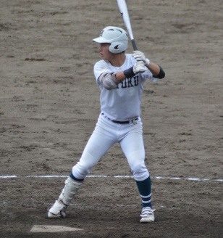

☆長寿のひけつ ☆ マイペースな日々を 稲葉 八重子 様 88歳（大原野）
4月に免許証を返納するまでは、買い物や病院は自分で行っていました。
若いころは中学校の先生をしており苦労もありましたが、今は、家族に囲
まれ、のんびりと暮らしています。趣味といえば、2時間程度の畑仕事を
することぐらいですが、獲れたて野菜を使って料理もしています。
今のところディサービスのお世話にもなっておらず、これからも自分で
出来ることはしていこうと心がけております。

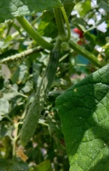

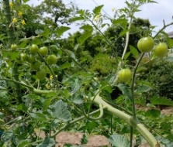

☆わたしもチャレンジﾞ☆ With コロナ時代 ～私たちにできること～
私は西宮市北部地域で訪問看護看護師として働いています。訪問看護は自宅で療養生活を送っている方にケアを行うサービスです。乳幼児～高齢者まで予防的支援や看取りなど内容も多岐にわたっています。
今回のコロナウイルスの影響で在宅医療の現場では病院以上に物資不足の中、感染予防対策をとりながらケアを行う事はとても大変でした。ウイルス対策に有効な手洗いなど基本的な事を徹底し自分たちが感染の媒介とならないように務めました。地域差もあると思いますが有り難いことに政府や自治体からの支援もあり今までと同じように訪問しケアを行う事ができています。連日の報道でコロナウイルスとの戦い
が長期化する見通しが示されています。先の見えない不安はありますが
予防行動の基本的な事は継続し規則正しい生活を送ることが大切だと
考えます。感染拡大を防ぎ、この西谷地域を守ることに繋がるように
みんなで協力し、新しい生活様式を実践していきましょう。
訪問看護看護師 柳田薫

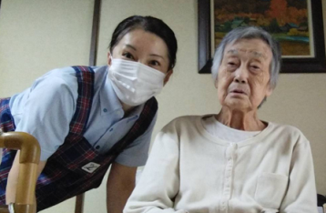

「西谷ジャズフェスタ」
例年8月末に開催しておりましたが、今年はコロナ禍の影響を受けて中止とします。
西谷ジャズフェスタ 代表 古家 義高
令和２年度 部会・団体活動計画
総会：年１回 全体会：随時に開催 役員会：2ヶ月に1回(原則)開催 各部会：随時に開催
【総務部会】 西谷地区まちづくり協議会の各構成団体との連携の強化  ・新西谷まちづくり計画の推進(専門部会の設置)  ・西谷コミュニティだより発行（年4回）  ・ホームページの更新等による情報提供  ・地域づくりのための意見交換の開催  ・西谷地区まちづくり協議会の各構成団体の連携の強化 | 【西谷自治会連合会】  ・西谷ビジョン協議会（地域振興に向けた協議、提案及び活動を行う)  ・県、市、警察への地域課題要望  ・不法投棄未然防止パトロール・里山管理  ・西谷公共交通対策会議、西谷ささえあい会議（まち協共催）  ・ふれあいメール配信
【青少年育成部会 】（西谷中学校区青少年育成市民会議 ）  青少年健全育成に関する事業  ・ふるさと祭り(中止) ・夏期夜間パトロール ・とんど  ・たこづくり教室 ・あいさつ運動 ・安全パトロール  ・スクラム会議開催 | 【西谷農会長会】  ・水稲作付状況確認及び転作作物作付状況確認  ・建物、農機具共済取りまとめ・カメムシ防除取りまとめ  ・鳥獣被害対策 ・フラワー都市交流 ・収穫祭
【文化・研修部会】 地域の文化振興のための事業  ・ギャラリー美術作品展示(中止) ・西谷文化通信の発行  ・まちづくりに関わる文化講演会の開催、  ・文化見学(研修ツアー)実施 ・第3回西谷検定実施 | 【西谷老人クラブ連合会】  ・まち協、自治会等各組織の催しへの積極的な参加協力  ・園、小、中学校とのふれあい学習等世代交流  ・若い指導者育成、会員相互の親睦交流研修会の実施  ・地域の子ども、高齢者の見守り活動
【福祉部会】 福祉に関する事業  ・「なんでも話せるにしたに☆ひろば」外出支援、  福祉相談等・ふるさと祭り(中止) ・委員研修会  ・宝塚市健康センター健診時に乳幼児の子育て支援 | 【西谷地域ふれあいの会】  ・児童見守り活動 ・不法投棄防止パトロール  ・啓発看板の管理及び清掃
【西谷商工振興会】
商工業経営者、農業経営者や地域の農業組織等も会員として迎え入れ西谷地域の活性化に取り組んでいます。
【人権啓発部会】（西谷小学校区人権啓発推進委員会）
人権問題をはじめとするあらゆる差別の解消をめざした人権啓発に関する事業
・各種団体の役員等を対象とした学習会
・心のふれあう市民の集い（11月）・視察研修
【宝塚市消防団】
・消防団員の教育訓練の実施
・西谷地域内において発生した水火災等の出動
・広報活動の実施（火災・山火事各予防週間・年末特別警戒）
・地域との連携強化(住民への防火・防災・救急指導等）
【自主防災部会】 防災に関する事業
・西谷地域防災訓練実施（防災の集い）等
・災害危険個所の周知
【健康スポーツ部会】 （スポーツクラブ２１西谷）  スポーツと健康に関する事業  ・出前スポーツ教室  ・健康スポーツの推進（健康登山、初日の出登山） | 【宝塚桜消会】  ・消防団の発展及び団員の士気高揚に寄与する活動  ・消防団が開催する行事への参加・協力  ・西谷地域内において発生した水火災等の災害支援活動  ・西谷地域の各組織が行う各種行事への参加
【環境部会】  環境に関する事業  ・夢プラザ花壇等植栽 ・バイオマス勉強会  ・「花の里・西谷」づくり活動事業 | 【交通安全協会（西谷）】  ・西谷小学校児童に横断旗贈呈及び横断指導  ・春、秋の交通安全週間での登下校見守り  ・自転車競技大会への支援

